ADAT Lightpipe
Alesis 사의 인 에서 쓰이던 전송 방식.
- 광
- 최대 8@44.1k, 48k
- 최대 전송 5m
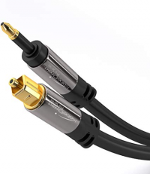
에는 추가 / 포트가 장착되어 있었는데, 이 포트가 lightpipe 이다. 끼리 서로 연결할 때 사용했다.
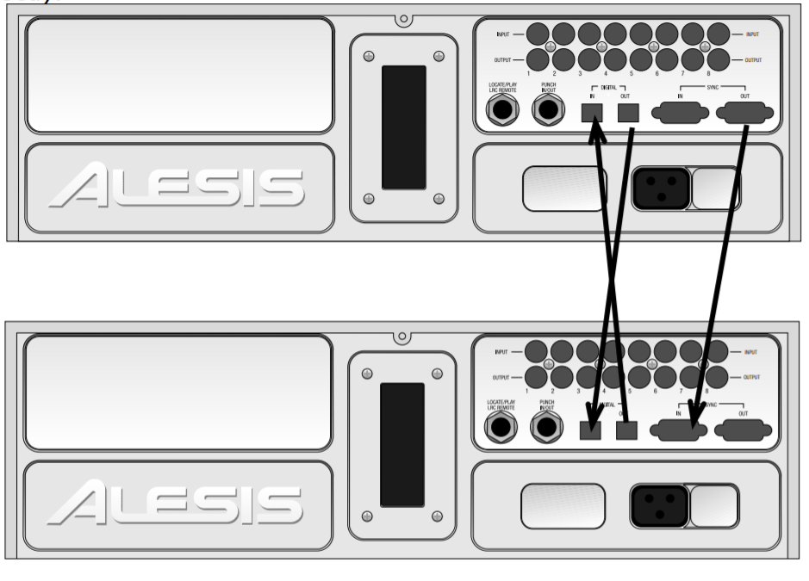
지금은 다양한 에서 의 /으로 사용하는 경우가 더 많다.
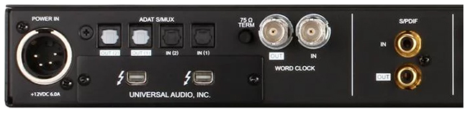
주로 또는 의 / 수를 확장하는데 사용한다.1)
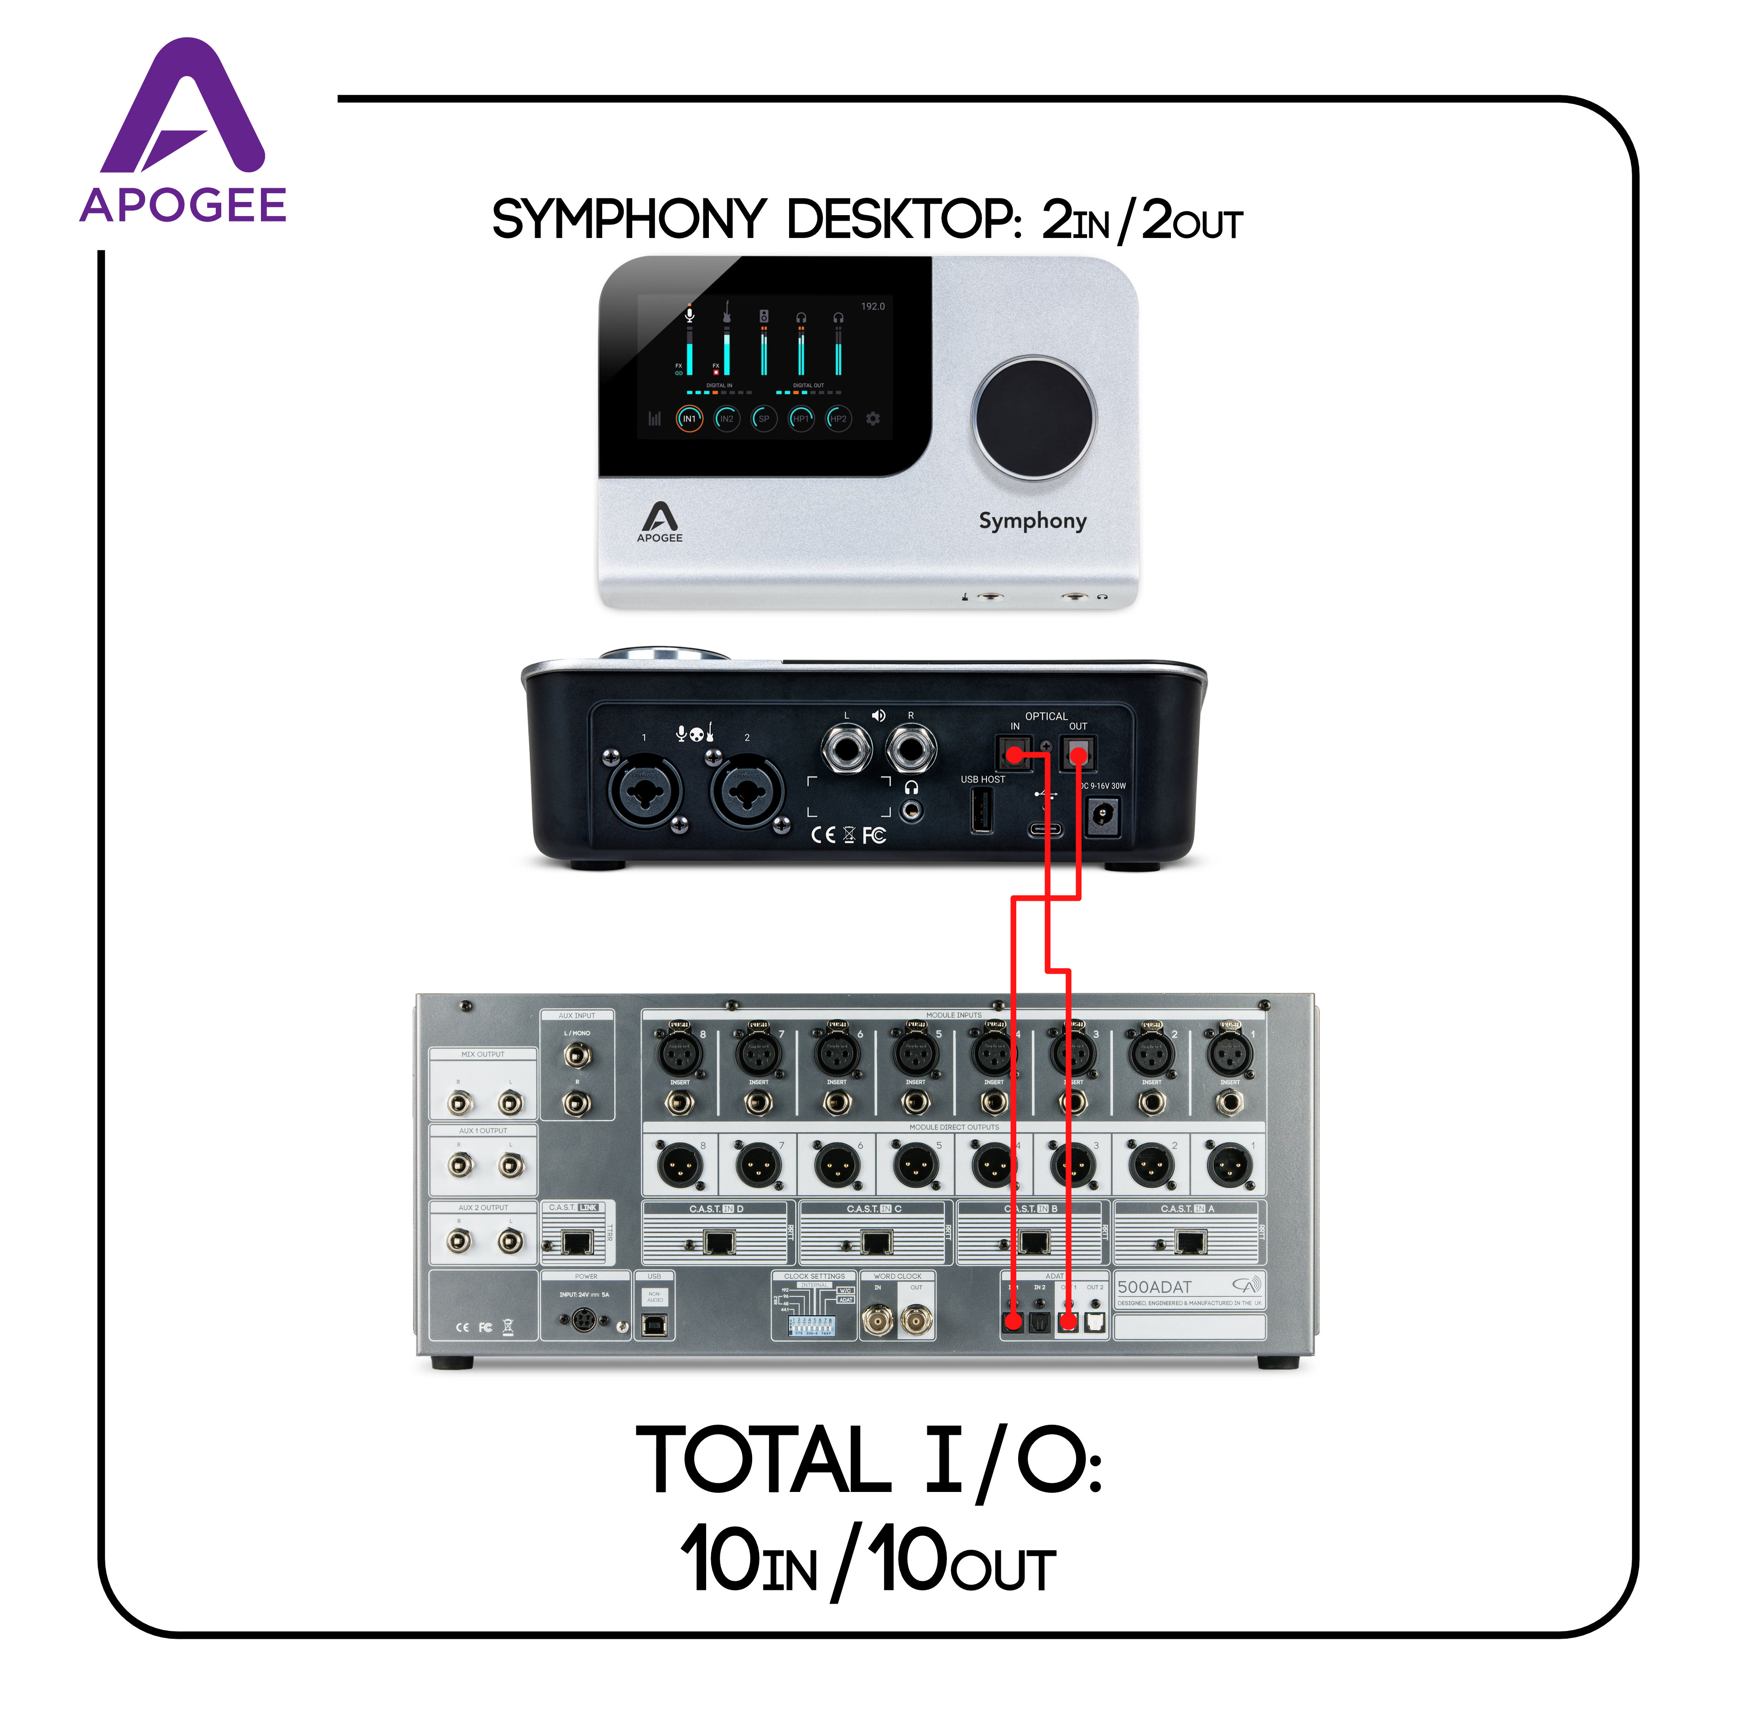

S/MUX
기본 lightpipe는 44.1/48k의 로 8을 전송할 수 있지만, S/MUX라는 확장 프로토콜 기능이 있는 경우, 88.2/96k 4 또는 176.4/192k 2 전송도 가능하다.

Embedded Clock
프로토콜은 기본적으로 전송이기 때문에 워드 신호를 포함하고 있어서 단순히 소수의 를 서로 로 연결하는 경우 워드 신호도 문제 없이 연결된다. 단자를 통한 워드 신호는 → 의 방향으로만 전송되기 때문에 을 하는 를 , 을 받는 를 슬레이브로 사용하게 된다. 만약 와 슬레이브를 반대로 사용하고 싶다면 워드 을 사용하여 로 사용할 에서 슬레이브로 쓸 로 워드 → 워드 연결을 해주어야 한다.

1)워낙 오래된 전송 프로토콜이라 그런지, 비용이 아주 저렴한 것 같다.

